Об утверждении регламентов государственных услуг, оказываемых в сфере технического и профессионального образования
Утративший силу
Постановление акимата города Алматы от 08 июля 2015 года № 3/428. Зарегистрировано в Департаменте юстиции города Алматы 30 июля 2015 года № 1185. Утратило силу постановлением акимата города Алматы от 29 сентября 2020 года № 3/399
Сноска. Утратило силу постановлением акимата города Алматы от 29.09.2020 № 3/399 (вводится в действие со дня его первого официального опубликования).
В соответствии с Законами Республики Казахстан от 23 января 2001 года "О местном государственном управлении и самоуправлении в Республике Казахстан", от 15 апреля 2013 года "О государственных услугах", приказом Министра образования и науки Республики Казахстан от 14 апреля 2015 года № 200 "Об утверждении стандартов государственных услуг, оказываемых в сфере технического и профессионального образования" акимат города Алматы ПОСТАНОВЛЯЕТ:
1. Утвердить прилагаемые:
1) регламент государственной услуги "Прием документов в организации технического и профессионального, послесреднего образования";
2) регламент государственной услуги "Предоставление общежития обучающимся в организациях технического и профессионального образования";
3) регламент государственной услуги "Выдача дубликата документов о техническом и профессиональном образовании".
2. Признать утратившими силу:
1) постановление акимата города Алматы от 31 октября 2014 года № 4/909 "Об утверждении регламента государственной услуги "Прием документов в организации технического и профессионального, послесреднего образования" (зарегистрированное в реестре государственной регистрации нормативных правовых актов за № 1109, опубликованное 9 декабря 2014 года в газетах "Вечерний Алматы", "Алматы ақшамы");
2) постановление акимата города Алматы от 31 октября 2014 года № 4/910 "Об утверждении регламентов государственных услуг в сфере технического и профессионального образования" (зарегистрированное в реестре государственной регистрации нормативных правовых актов за № 1110, опубликованное 9 декабря 2014 года года в газетах "Вечерний Алматы", "Алматы ақшамы").
3. Управлению образования города Алматы обеспечить государственную регистрацию данного постановления в органах юстиции, его официальное опубликование в средствах массовой информации и размещение на интернет-ресурсе.
4. Контроль за исполнением настоящего постановления возложить на заместителя акима города Алматы З. Аманжолову.
5. Настоящее постановление вступает в силу со дня государственной регистрации в органах юстиции и вводится в действие по истечении десяти календарных дней после дня его первого официального опубликования.
Аким города Алматы | А. Есимов
Утвержден
постановлением акимата
города Алматы
от 08 июля 2015 года
№ 3/428
Сноска. Регламент в редакции постановления акимата города Алматы от 05.10.2017 № 4/399 (вводится в действие по истечении десяти календарных дней после дня его первого официального опубликования).
Регламент государственной услуги
"Прием документов в организации технического и
профессионального, послесреднего образования"
1. Общие положения
1. Настоящий регламент государственной услуги "Прием документов в организации технического и профессионального, послесреднего образования" разработан на основании стандарта государственной услуги "Прием документов в организации технического и профессионального, послесреднего образования", утвержденного приказом Министра образования и науки Республики Казахстан от 14 апреля 2015 года № 200 (далее - Стандарт).
Государственная услуга "Прием документов в организации технического и профессионального, послесреднего образования" (далее - государственная услуга) оказывается организациями технического и профессионального, послесреднего образования города Алматы (далее - услугодатель).
Прием заявлений и выдача результатов оказания государственной услуги осуществляются через канцелярию услугодателя.
2. Форма оказания государственной услуги: бумажная.
3. Результатом оказания государственной услуги является расписка о приеме документов в учебное заведение технического и профессионального, послесреднего образования согласно приложению 1 Стандарта.
Форма предоставления результата оказания государственной услуги: бумажная.
2. Описание порядка действий структурных подразделений (работников)
услугодателя в процессе оказания государственной услуги
4. Основанием для начала процедуры (действия) по оказанию государственной услуги является получение услугодателем заявления и необходимых документов для оказания государственной услуги от услугополучателя, предусмотренных пунктом 9 Стандарта.
5. Содержание каждой процедуры (действия), входящей в состав процесса оказания государственной услуги, длительность его выполнения:
1) прием документов сотрудником приемной комиссии услугодателя, длительность процедуры - 15 минут;
2) подготовка результата оказания государственной услуги услугополучателю, длительность процедуры - 15 минут.
6. Результат процедуры (действия) по оказанию государственной услуги, который служит основанием для начала выполнения следующей процедуры (действия):
1) выдача расписки о приеме документов в учебное заведение;
2) выдача результата оказания государственной услуги услугополучателю.
3. Описание порядка взаимодействия структурных подразделений
(работников) услугодателя в процессе оказания государственной услуги
7. Перечень структурных подразделений услугодателя, участвующих в процессе оказания государственной услуги:
Сотрудники приемной комиссии услугодателя.
8. Описание последовательности процедур (действий) между структурными подразделениями (работниками) услугодателя и длительность процедуры:
1) услугополучатель подает заявление приемной комиссии услугодателя, с приложением необходимых документов, указанных в пункте 9 Стандарта, длительность процедуры - 5 минут;
2) сотрудник приемной комиссии услугодателя проверяет подлинность заявления и документов предоставленных услугополучателем, записывает данные услугополучателя, регистрирует заявление в "Книге регистрации поступающих в число обучающихся", формирует личное дело услугополучателя и выдает услугополучателю расписку о приеме документов в учебное заведение технического и профессионального, послесреднего образования, длительность процедуры - 10 минут.
9. Описание последовательности процедур (действий), взаимодействий структурных подразделений (работников) услугодателя в процессе оказания государственной услуги отражены в справочнике бизнес-процессов оказания государственной услуги согласно приложению к настоящему Регламенту.
Приложение
к регламенту государственной
услуги "Прием документов в
организации технического и
профессионального,
послесреднего образования"
Справочник бизнес-процессов оказания государственной услуги

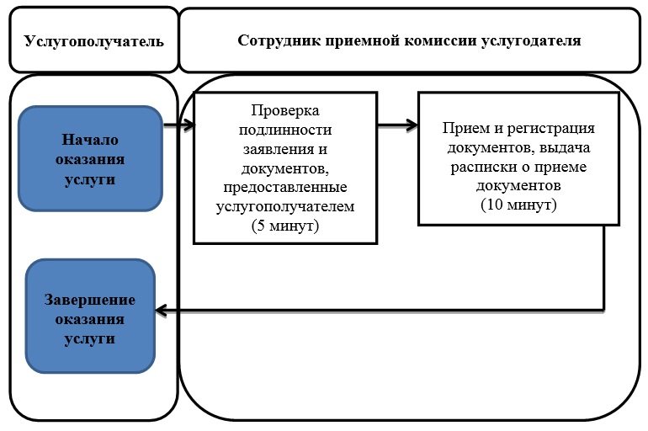

Условные обозначения

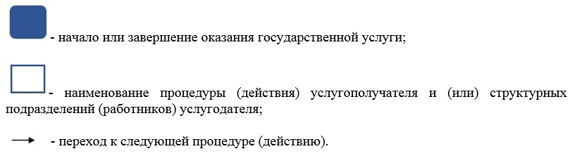

Утвержден
постановлением акимата
города Алматы
от 08 июля 2015 года
№ 3/428
Сноска. Регламент в редакции постановления акимата города Алматы от 05.10.2017 № 4/399 (вводится в действие по истечении десяти календарных дней после дня его первого официального опубликования).
Регламент государственной услуги
"Предоставление общежития обучающимся в организациях
технического и профессионального образования" 1. Общие положения
1. Настоящий регламент государственной услуги "Предоставление общежития обучающимся в организациях технического и профессионального образования" разработан на основании стандарта государственной услуги "Предоставление общежития обучающимся в организациях технического и профессионального образования", утвержденного приказом Министра образования и науки Республики Казахстан от 14 апреля 2015 года № 200 (далее - Стандарт).
Государственная услуга "Предоставление общежития обучающимся в организациях технического и профессионального образования" (далее - государственная услуга) оказывается организациями технического и профессионального образования города Алматы (далее - услугодатель), имеющими общежития.
Прием заявлений и выдача результатов оказания государственной услуги осуществляются через канцелярию услугодателя.
2. Форма оказания государственной услуги: бумажная.
3. Результат оказания государственной услуги - направление о предоставлении общежития обучающимся в организациях технического и профессионального образования по форме согласно приложения 1 Стандарта.
Форма предоставления результата оказания государственной услуги: бумажная.
2. Описание порядка действий структурных подразделений (работников)
услугодателя в процессе оказания государственной услуги
4. Основанием для начала процедуры (действия) по оказанию государственной услуги является получение услугодателем заявления и необходимых документов для оказания государственной услуги от услугополучателя, предусмотренных пунктом 9 Стандарта.
5. Содержание каждой процедуры (действия), входящей в состав процесса оказания государственной услуги, длительность его выполнения:
1) прием документов сотрудником учебной части услугодателя, длительность процедуры - 15 минут;
2) проверка полноты поступивших документов, изучение данных услугополучателя, принятие решений комиссией по распределению общежития, длительность процедуры - 6 рабочих дней;
3) получение услугополучателем результата оказания государственной услуги, длительность процедуры - 1 рабочий день.
6. Результат процедуры (действия) по оказанию государственной услуги, который служит основанием для начала выполнения следующей процедуры (действия):
1) выдача услугополучателю расписки о приеме документов;
2) подписание руководителем услугодателя направления о предоставлении общежития обучающимся в организациях технического и профессионального образования;
3) выдача результата оказания государственной услуги услугополучателю.
3. Описание порядка взаимодействия структурных подразделений
(работников) услугодателя в процессе оказания государственной услуги
7. Перечень структурных подразделений услугодателя, участвующих в процессе оказания государственной услуги:
сотрудник учебной части услугодателя;
комиссия по распределению общежития услугодателя;
руководитель услугодателя.
8. Описание последовательности процедур (действий) между структурными подразделениями (работниками) услугодателя и длительность процедуры:
1) услугополучатель подает услугодателю заявление установленного образца согласно приложения 2 к Стандарту с приложением необходимых документов, указанных в пункте 9 Стандарта, длительность процедуры - 15 минут;
2) сотрудник учебной части услугодателя осуществляет прием, проверку, регистрацию документов, выдачу услугополучателю расписку о приеме документов и предоставляет документы комиссии по распределению общежития услугодателя, длительность процедуры - 1 рабочий день;
3) комиссия по распределению общежития услугодателя рассматривает поступившие документы и принимает решение в предоставлении государственной услуги и предоставляет направление на подписание руководителю услугодателя , длительность процедуры - 7 рабочих дней;
4) руководитель услугодателя подписывает направление, длительность процедуры - 1 рабочий день;
5) сотрудник учебной части услугодателя выдает результат государственной услуги услугополучателю, длительность процедуры - 1 рабочий день.
9. Описание последовательности процедур (действий), взаимодействий структурных подразделений (работников) услугодателя в процессе оказания государственной услуги отражены в справочнике бизнес-процессов оказания государственной услуги согласно приложению к настоящему Регламенту.
Приложение
к регламенту государственной
услуги "Предоставление
общежития
обучающимся в организациях
технического и профессионального
образования"
Справочник бизнес-процессов оказания государственной услуги

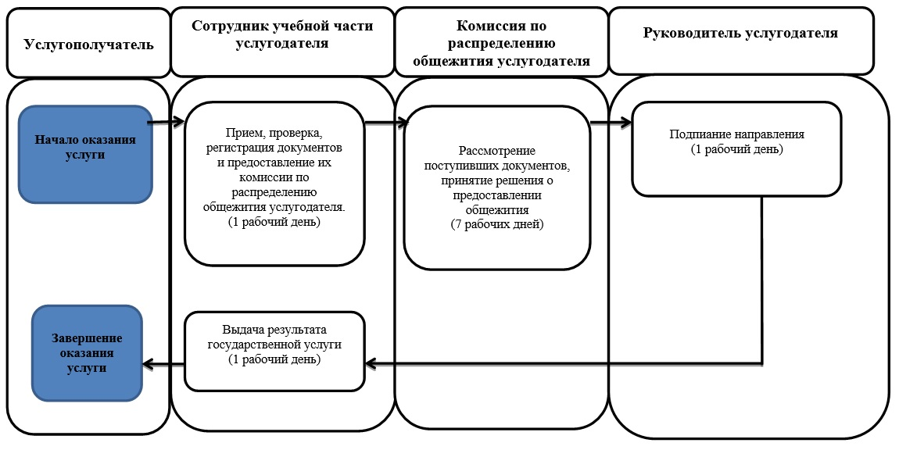

Условные обозначения

Утвержден
постановлением акимата
города Алматы
от 08 июля 2015 года
№ 3/428
Сноска. Регламент в редакции постановления акимата города Алматы от 05.10.2017 № 4/399 (вводится в действие по истечении десяти календарных дней после дня его первого официального опубликования).
Регламент государственной услуги
"Выдача дубликатов документов о техническом
и профессиональном образовании" 1. Общие положения
1. Настоящий регламент государственной услуги "Выдача дубликата документов о техническом и профессиональном образовании" разработан на основании стандарта государственной услуги "Выдача дубликата документов о техническом и профессиональном образовании", утвержденного приказом Министра образования и науки Республики Казахстан от 14 апреля 2015 года № 200 (далее - Стандарт).
Государственная услуга "Выдача дубликата документов о техническом и профессиональном образовании" (далее - государственная услуга) оказывается организациями технического и профессионального, послесреднего образования города Алматы (далее - услугодатель).
Прием заявления и выдача результата оказания государственной услуги осуществляются через:
1) канцелярию услугодателя;
2) некоммерческое акционерное общество "Государственная корпорация "Правительство для граждан" (далее - Государственная корпорация).
2. Форма оказания государственной услуги: бумажная.
3. Результат оказания государственной услуги - выдача дубликатов документов о техническом и профессиональном образовании.
Форма предоставления результата оказания государственной услуги: бумажная.
2. Описание порядка действий структурных подразделений (работников)
услугодателя в процессе оказания государственной услуги
4. Основанием для начала процедуры (действия) по оказанию государственной услуги является получение услугодателем заявления и необходимых документов для оказания государственной услуги от услугополучателя, предусмотренных пунктом 9 Стандарта.
5. Содержание каждой процедуры (действия), входящей в состав процесса оказания государственной услуги, длительность его выполнения:
1) регистрация заявления и прием документов сотрудником учебной части услугодателя, длительность процедуры - 15 минут;
2) рассмотрение заявления и проверка предоставленных документов руководителем услугодателя, длительность процедуры - 1 календарный день;
3) оформление результата оказания государственной услуги ответственным лицом услугодателя, длительность процедуры - 16 календарных дней;
4) выдача результата оказания государственной услуги услугополучателю, длительность процедуры - 1 календарный день.
6. Результат процедуры (действия) по оказанию государственной услуги, который служит основанием для начала выполнения следующей процедуры (действия):
1) выдача услугополучателю расписки о приеме документов;
2) отписывание руководителем услугодателя согласно резолюции заявление услугополучателя ответственному лицу услугодателя для исполнения;
3) подписывание руководителем услугодателя дубликат документа о техническом и профессиональном образовании;
4) получение услугополучателем результата оказания государственной услуги.
3. Описание порядка взаимодействия структурных подразделений
(работников) услугодателя в процессе оказания государственной услуги
7. Перечень структурных подразделений услугодателя, участвующих в процессе оказания государственной услуги:
сотрудник учебной части услугодателя;
ответственное лицо услугодателя;
руководитель услугодателя.
8. Описание последовательности процедур (действий) между структурными подразделениями (работниками) услугодателя:
1) сотрудник учебной части услугодателя регистрирует заявление, принимает документы и направляет на рассмотрение руководителю услугодателя, длительность процедуры - 15 минут;
2) руководитель услугодателя согласно резолюции отписывает заявление услугополучателя ответственному лицу услугодателя для исполнения, длительность процедуры - 1 календарный день;
3) ответственное лицо услугодателя осуществляет проверку полноты документов, подготавливает дубликат документа о техническом и профессиональном образовании, подписывает у руководителя услугодателя после передает сотруднику учебной части услугодателя для выдачи услугополучателю, длительность процедуры - 17 календарных дней;
4) сотрудник учебной части услугодателя выдает дубликат документа о техническом и профессиональном образовании услугополучателю, длительность процедуры - 1 календарный день.
4. Описание порядка взаимодействия с Государственной корпорацией
9. Описание порядка обращений в Государственную корпорацию с указанием длительности каждой процедуры:
1) услугополучатель подает заявление и необходимые документы, указанные в пункте 9 Стандарта работнику Государственной корпорации, при сдаче документов услугополучателю выдается расписка о приеме документов по форме, согласно приложению 2, длительность процедуры - 15 минут;
2) работник Государственной корпорации осуществляет прием документов и направляет в накопительный отдел Государственной корпорации для передачи услугодателю, длительность процедуры - 15 минут;
3) сотрудник учебной части услугодателя регистрирует заявление, принимает документы и направляет документы на рассмотрение руководителю услугодателя, длительность процедуры - 1 календарный день;
4) руководитель услугодателя согласно резолюции отписывает заявление услугополучателя ответственному лицу услугодателя для исполнения, длительность процедуры - 1 календарный день;
5) ответственное лицо услугодателя осуществляет проверку полноты документов, подготавливает дубликат документа о техническом и профессиональном образовании, подписывает у руководителя услугодателя после передает сотруднику учебной части услугодателя для выдачи работнику Государственной корпорации, длительность процедуры - 17 календарных дней;
6) сотрудник учебной части услугодателя выдает дубликат документа о техническом и профессиональном образовании работнику Государственной корпорации, длительность процедуры - 1 календарный день;
7) работник Государственной корпорации выдает дубликат документа о техническом и профессиональном образовании услугополучателю, длительность процедуры – 15 минут.
10. В случае предоставления услугополучателем неполного пакета документов, согласно перечню, предусмотренному пунктом 9 Стандарта, работник Государственной корпорации отказывает в приеме заявления и выдает расписку по форме согласно приложению 3 Стандарта.
11. Описание последовательности процедур (действий), взаимодействий структурных подразделений (работников) услугодателя в процессе оказания государственной услуги отражены в справочнике бизнес-процессов оказания государственной услуги, согласно приложению к настоящему Регламенту.
Приложение
к регламенту
государственной услуги
"Выдача дубликата документов
о техническом и
профессиональном
образовании"
Справочник бизнес-процессов оказания государственной услуги
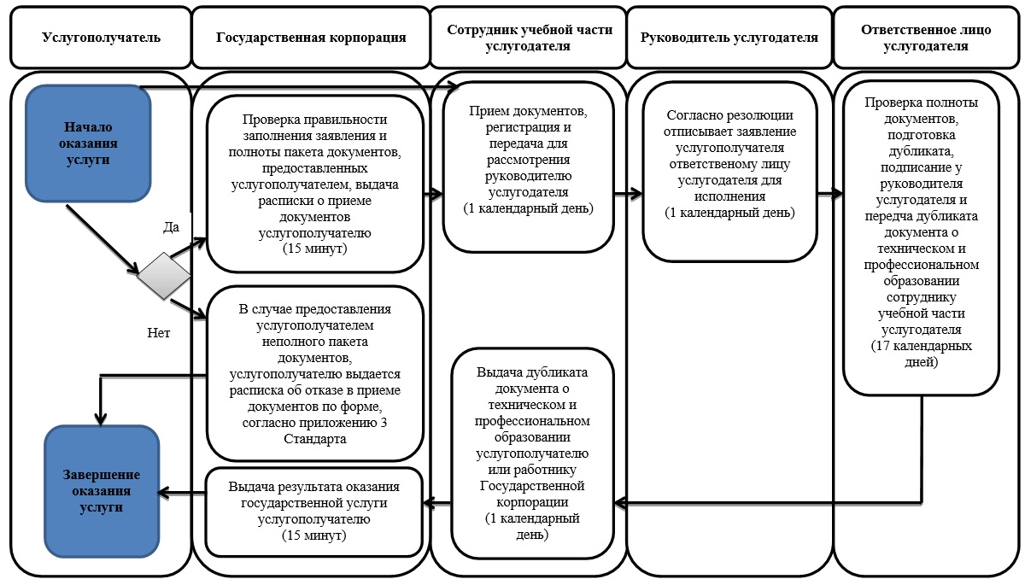

Условные обозначения

© 2012. РГП на ПХВ «Институт законодательства и правовой информации Республики Казахстан» Министерства юстиции Республики Казахстан

